

目 录
第一部分 部门（单位）概况
一、部门（单位）主要职责及内设机构
二、部门决算单位构成
三、部门（单位）人员情况
第二部分 2023年度部门决算情况说明
一、收入支出决算总体情况说明
二、收入决算情况说明
三、支出决算情况说明
四、财政拨款收入支出决算总体情况说明
五、一般公共预算财政拨款支出决算情况说明
六、一般公共预算财政拨款基本支出决算情况说明
七、政府性基金预算财政拨款收入支出决算情况说明
八、国有资本经营预算财政拨款支出决算情况说明
九、财政拨款“三公”经费及会议费、培训费支出决算情况说明
十、机关运行经费支出情况说明
十一、政府采购支出情况说明
十二、国有资产占用及购置情况说明
十三、预算绩效情况说明
十四、其他需要说明的情况
第三部分 2023年度部门决算表
一、收入支出决算总表
二、收入决算表
三、支出决算表
四、财政拨款收入支出决算总表
五、一般公共预算财政拨款支出决算表
六、一般公共预算财政拨款基本支出决算表
七、政府性基金预算财政拨款收入支出决算表
八、国有资本经营预算财政拨款支出决算表
九、财政拨款“三公”经费及会议费、培训费支出决算表

第四部分 专业名词解释
第五部分 附 件

第一部分 部门（单位）概况

一、部门（单位）主要职责及机构设置
（一）主要职能。
1.负责组织和管理镇财政收入和支出，组织编制执行镇年度预决算；
2.负责镇非税收入的管理；负责镇级部门预算资金和各类财政专项资金的监管；
3.负责居民补贴资金的发放和监管；
4.按照财政财务体制划分负责对镇政府辖区内各单位的财政财务和政府采购的监管；
5.负责镇债权债务监管；
6.负责镇公共资产管理利用及村集体资产监管；
7.负责农村财务管理指导、服务和监督；
8.承担上级财政部门和法律法规赋予的其他工作等。

- 内设机构。
本单位无内设机构，内设岗位 3个：所长、预算会计、
村财代理及专项资金管理会计。

二、部门决算单位构成
本单位作为紫阳县财政局二级预算单位，编制2023年度部门决算。
序号 | 单位名称
1 | 紫阳县财政局界岭财政所本级
2 | ……
3 | ……

三、部门（单位）人员情况
截止2023年底，本单位人员编制3人，其中行政编制0人、事业编制0人；实有人员3人，其中行政3人、事业0人。单位管理的离退休人员0人。
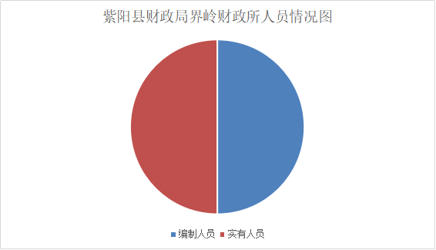

第二部分 2023年度部门决算情况说明

一、收入支出决算总体情况说明
2023年度收入总计、支出总计均为76.92万元，与上年相比收、支总计增加20.42万元，增长36.14%。主要是人员工资发生变动及新增项目支出。
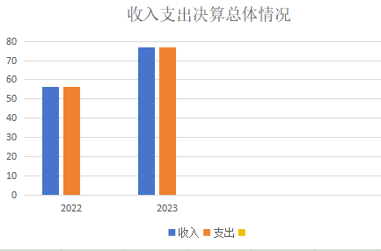

二、收入决算情况说明
2023年度本年收入合计76.92万元，其中：财政拨款收入76.92万元，占100%；事业收入0万元，占0%；经营收入0万元，占0%；其他收入0万元，占0%。

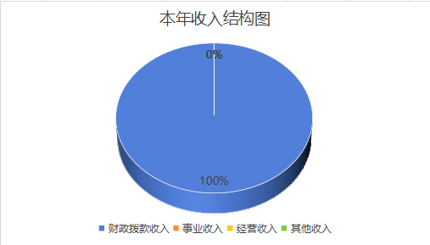

三、支出决算情况说明
2023年度本年支出合计76.92万元，其中：基本支出44.08万元，占57.3%；项目支出32.84万元，占42.7%；经营支出0万元，占0%。
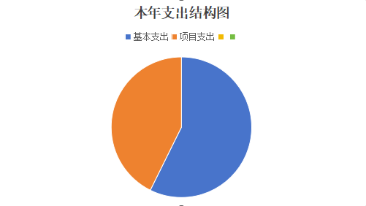

四、财政拨款收入支出决算总体情况说明
2023年度财政拨款收入总计、支出总计均为76.92万元，与上年相比收入总计、支出总计增加20.42万元，增长36.14%。主要是人员工资发生变动及新增项目支出。
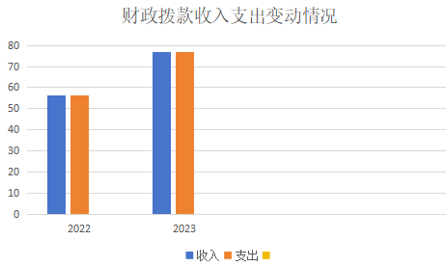
五、一般公共预算财政拨款支出决算情况说明
2023年度一般公共预算财政拨款支出年初预算61.15万元，支出决算76.92万元，完成年初预算的125.79%，占本年支出合计的100%。与上年相比，财政拨款支出增加增加20.42万元，增长36.14%。主要是人员工资发生变动及新增项目支出32.84万元。
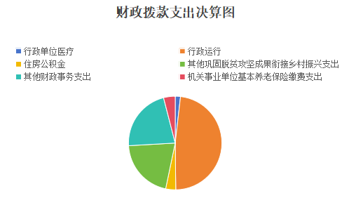

1.一般公共服务支出（类）财政事务（款）行政运行（项）。
年初预算37.99万元，支出决算36.91万元，完成年初预算的97.16%。决算数小于年初预算数的主要原因人员工资变动。
2.社会保障和就业支出（类）行政事业单位养老支出（款） 机关事业单位基本养老保险缴费支出（项）。
年初预算3.17万元，支出决算3.09万元，完成年初预算的97.48%。决算数小于年初预算数的主要原因是人员工资变动，支出数减少。
3.卫生健康支出（类）行政事业单位医疗（款） 行政单位医疗（项）。
年初预算1.57万元，支出决算1.4万元，完成年初预算的89.17%。决算数小于年初预算数的主要原因是人员工资变动，支出数减少。
4.农林水支出（类）巩固脱贫衔接乡村振兴（款）其他巩固脱贫衔接乡村振兴支出（项）。
年初预算 16万元，支出决算 16.00 万元，完成年初预算的 100.00%。决算数等于年初预算数。
六、一般公共预算财政拨款基本支出决算情况说明
2023年度一般公共预算财政拨款基本支出44.08万元，包括人员经费和公用经费。其中：
- 人员经费31.17万元，主要包括：基本工资、津贴补贴、奖金、机关事业单位基本养老保险缴费、职业年金、职工基本医疗保险缴费、其他社会保障缴费、住房公积金、对个人和家庭的补助。
（二）公用经费12.91万元，主要包括：办公费、差旅费、劳务费、工会经费、其他交通费用。
七、政府性基金预算财政拨款收入支出决算情况说明
本单位2022年度无政府性基金预算财政拨款收支，已公开空表。
八、国有资本经营预算财政拨款支出决算情况说明
本单位2022年度无国有资本经营预算财政拨款收支，已公开空表。
九、财政拨款“三公”经费及会议费、培训费支出决算情况说明
本单位2023年度财政拨款“三公”经费及会议费、培训费支出预算0.16万元，支出决算0万元，完成决算0%。
（一）“三公”经费支出决算情况说明
2023年度财政拨款安排“三公”经费支出预算0.16万元，支出决算0万元，完成预算的0%。决算数小于预算数的主要原因是被本单位2023年无公务接待。决算数较上年无变化。
1.因公出国（境）费支出情况说明
本年度无财政拨款因公出国（境）费支出。
2.公务用车购置费支出情况说明
本年度无财政拨款公务用车购置费支出。
3.公务用车运行维护费支出情况说明
本年度无财政拨款公务用车运行维护费支出。
4.公务接待费支出情况说明
2023年度财政拨款安排公务接待预算0.16万元，支出决算0万元，完成预算的0%，决算数较预算数减少0.16万元，主要原因是2023年财政所无公务接待。
十、机关运行经费支出情况说明
2023年度机关运行经费预算1.78万元，支出决算12.91万元，完成预算的725.28%。支出决算比上年减少16万元，主要原因是列支科目发生变化。
十一、政府采购支出情况说明
本单位2023年度无政府采购事项。
十二、国有资产占用及购置情况说明
本单位2023年度无国有资产占用及购置。
十三、预算绩效情况说明
（一）预算绩效管理工作开展情况说明
根据预算绩效管理要求，本部门组织开展了2023年度部门整体支出绩效自评工作，从评价情况来看，及时完成财政所经费、各类项目资金、惠民一卡通系统内政策性补贴资金及村级资金支付与监管，确保资金支付合规、及时，财务资料真实、完整。会计资料装订及时。年度预决算编制及执行及时完成，并向镇人大报告执行情况。完成对村集体经济财务工作的监管和指导，强化规范化管理。及时完成国有资产监督管理工作。积极指导开展预算绩效管理工作。
本部门/单位2023年度不单独填写绩效自评表
（二）部门整体支出绩效自评结果
紫阳县财政局界岭财政所整体支出绩效自评表
（2023年度）
部门（单位）名称 |  |  | 紫阳县财政局界岭财政所
年度主要任务完成情况 | 任务名称 | 主要内容 | 完成情况 | 全年预算数（万元） |  |  | 全年执行数（万元） |  |  | 分值 | 执行率 |  | 得分
 |  |  |  | 总额 | 财政拨款 | 其他资金 | 总额 | 财政拨款 | 其他资金 | 分值 |  |  | 得分
年度主要任务完成情况 | 保工资 | 工资福利及各类补助及时足额兑付、按时缴纳五险一金 | 全面完成 | 31.17 | 31.17 |  | 31.17 | 31.17 |  | — | 100% |  | —
年度主要任务完成情况 | 保运转 | 保障镇机关单位正常运转 | 全面完成 | 12.91 | 12.91 |  | 12.91 | 12.91 |  | — | 100% |  | —
年度主要任务完成情况 | 保民生 | 保障本所重点工作正常开展 | 全面完成 | 32.84 | 32.84 |  | 32.84 | 32.84 |  | — | 100% |  | —
年度主要任务完成情况 | …… |  |  |  |  |  |  |  |  | — |  |  | —
年度主要任务完成情况 | 金额合计 |  |  | 76.92 | 76.92 |  | 76.92 | 76.92 |  | 10 | 100% |  | 10
年度总体目标完成情况 | 预期目标（年初设定） |  |  |  |  |  | 目标实际完成情况
年度总体目标完成情况 | 目标一：完成财政所经费、各项目资金、惠农一卡通发放、村级财务监管。  目标二：强化公共服务，着力改善民生。  目标三：加强社会管理，维护农村稳定。  目标四：推动基层民主，促进社会和谐。  目标五：完成上级党委、政府交办的其他工作 |  |  |  |  |  | 已完成
年度绩效指标完成情况 | 一级指标 | 二级指标 | 指标内容 |  |  | 年度指标值 |  | 实际完成值 |  | 分值 |  | 得分
年度绩效指标完成情况 | 产出指标  （50分） | 数量指标 | 指标1：完成本单位重点专项工作 |  |  | ≥5 |  | ≥5 |  | 5 |  | 5
年度绩效指标完成情况 | 产出指标  （50分） | 数量指标 | 指标2：开展本单位年度预算及对项目资金监督指导 |  |  | ≥3次 |  | 3次 |  | 5 |  | 5
年度绩效指标完成情况 | 产出指标  （50分） | 质量指标 | 指标1：财政所经费、项目资金、涉农整合资金、村级财务资料完整性、规范性 |  |  | ≥95% |  | ≥95% |  | 10 |  | 9
年度绩效指标完成情况 | 产出指标  （50分） | 质量指标 | 指标2：惠农一卡通资金兑付及时准确 |  |  | ≥95% |  | ≥95% |  | 10 |  | 10

 | 效益指标 （30分） | 经济效益指标 | 指标1：
 | 效益指标 （30分） | 社会效益指标 | 指标2：财政履职效能 | 正常履职 | 正常履职 | 15 | 15
 | 效益指标 （30分） | 生态效益指标 | 指标3：
 | 效益指标 （30分） | 可持续影响效益指标 | 指标4： | 明显提高 | 明显提高 | 15 | 15
 | 满意度指标（10分） | 服务对象满意度指标 | 指标1：预算单位满意度、群众满意度 | ≥95% | ≥95% | 10 | 9

（三）项目绩效自评结果
本单位2023年度不单独填写绩效自评表。
（四）专项资金绩效自评结果
单位不主管专项资金。
（五）部门重点评价项目绩效评价结果
无重点评价项目。
（六）财政重点评价项目绩效评价结果
无财政重点评价项目。
十四、其他需要说明的情况
1.决算公开表格中金额数值保留两位小数，公开数据为四舍五入计算结果；个别数据项之间，个别数据合计项与分项数字之和存在小数点后尾差。
2.决算公开表格中部分数据约值万元时显示为零，实际不为零。
3.紫阳县财政局界岭财政所决算数据反映1个单位收支情况。
4.无预算单位变化调整。
5.本部门所属单位只有部门本级，部门本级不再按单位重复公开。
6.决算公开联系方式及信息反馈渠道。联系电话：（0915）4960011。如电话号码发生变更，请通过其他公开渠道另行获取，本文本不再更新。

第三部分 2023年度部门决算表
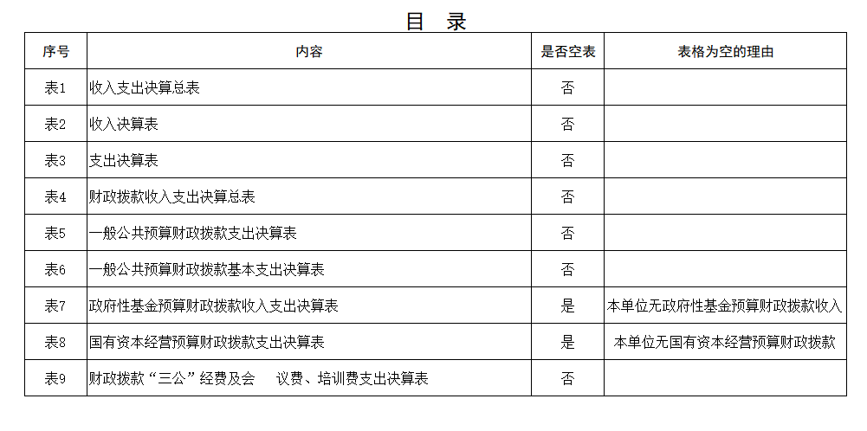

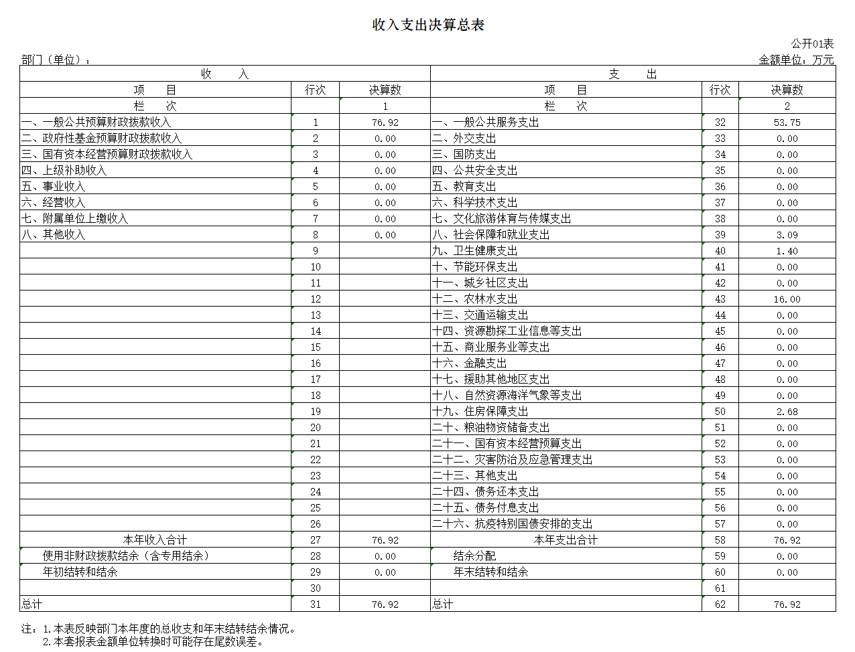
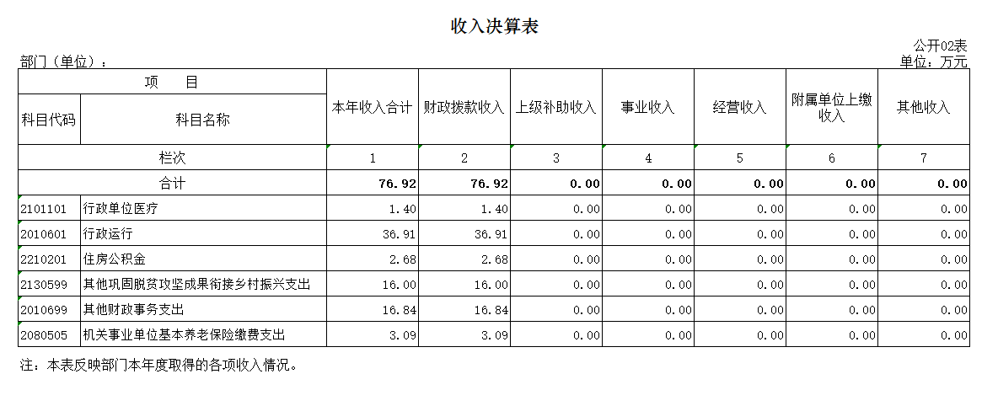
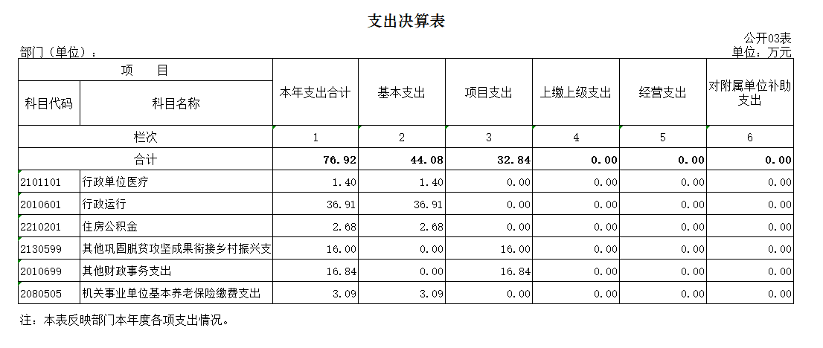
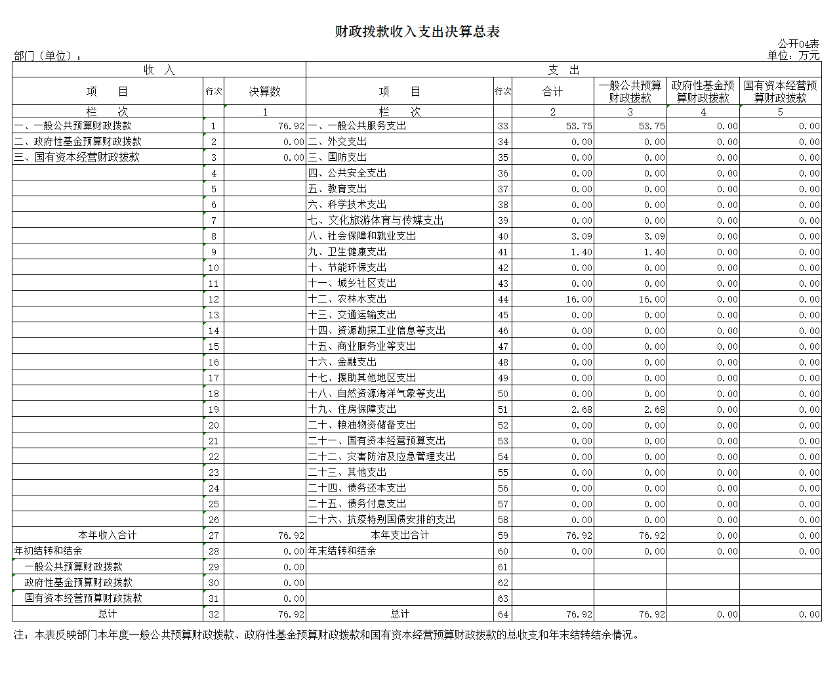
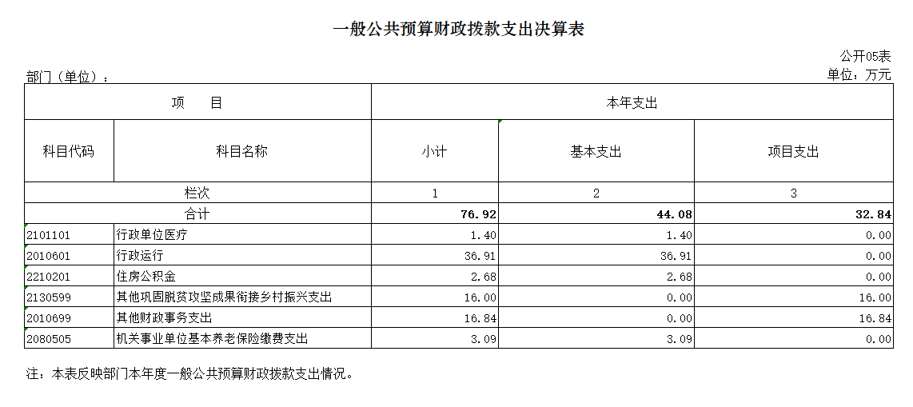
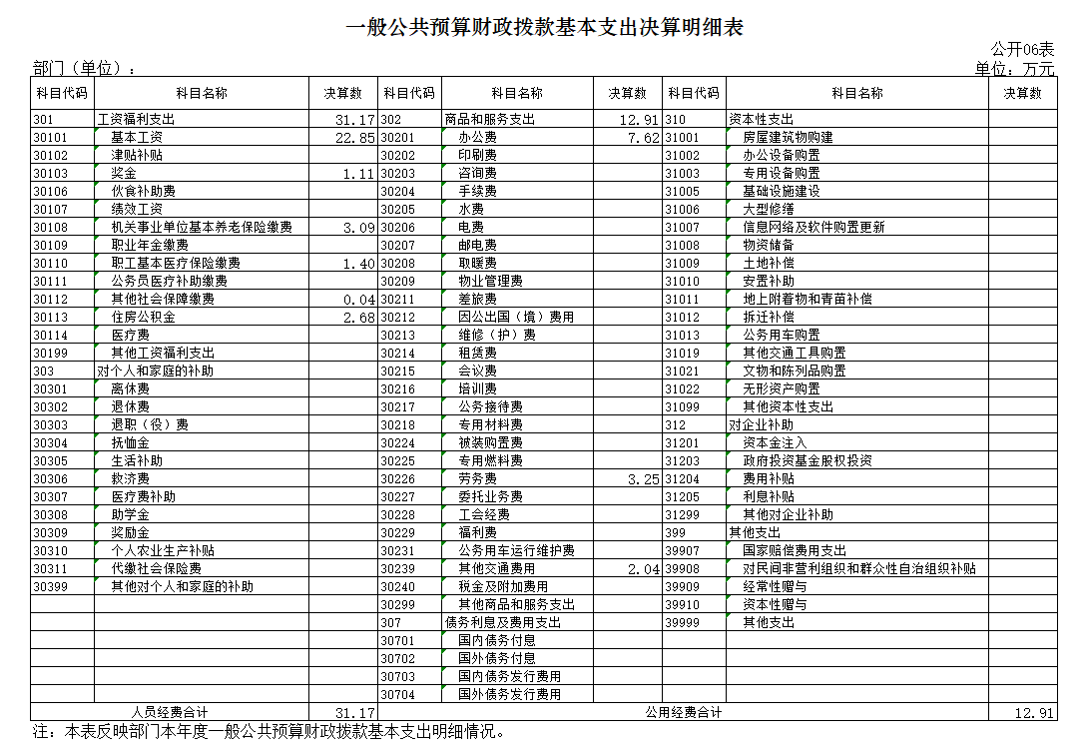
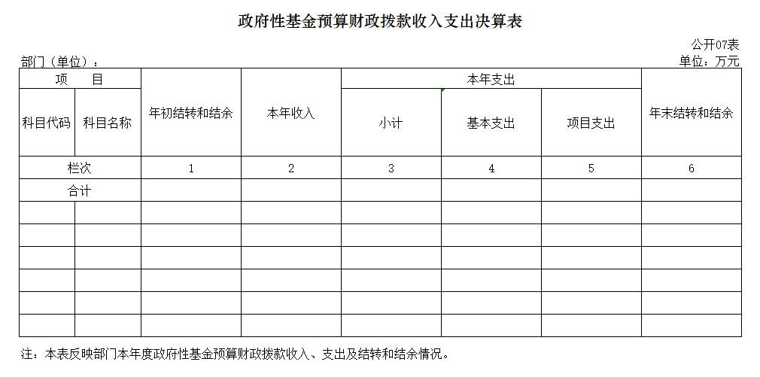
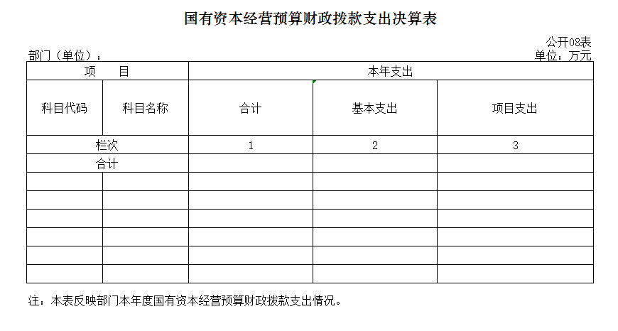
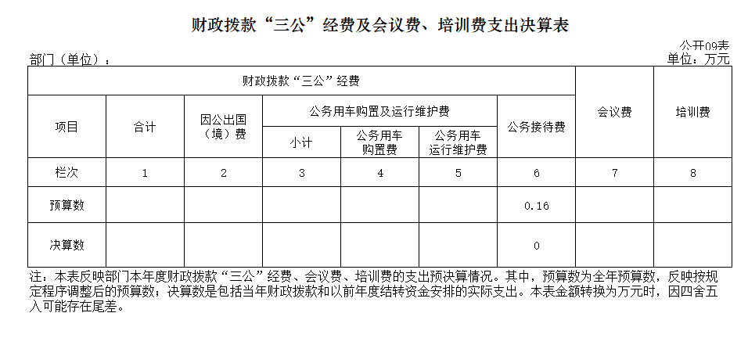

- 专业名词解释
1.基本支出：指为保障机构正常运转、完成日常工作任务而发生的各项支出。
2.项目支出：指单位为完成特定的行政工作任务或事业发展目标所发生的各项支出。
3.“三公”经费：指部门使用财政拨款安排的因公出国（境）费、公务用车购置及运行费和公务接待费支出。
4.财政拨款收入：指本级财政当年拨付的资金。
5.公用经费：指为完成特定的行政工作任务或事业发展目标用于设备设施的维持性费用支出，以及直接用于公务活动的支出，具体包括公务费、业务费、修缮费、设备购置费、其他费用等。
6.工资福利支出：反映开支的在职职工和编制外长期聘用人员的各类劳动报酬，以及上述人员缴纳的各项社会保险费等。
7.结转资金：即当年预算已执行但未完成，或者因故未执行，下一年度需要按原用途继续使用的资金。
8.结余资金：即当年预算工作目标已完成，或者因故终止，当年剩余的资金。

